中国兵法团队特训
南京农业大学MBA
2014年拓展培训方案

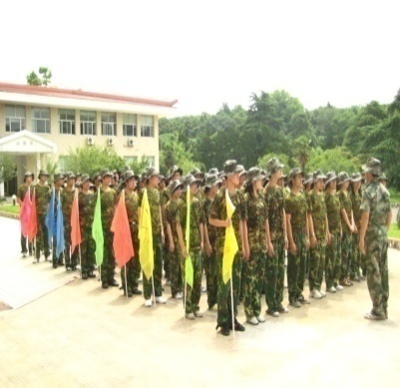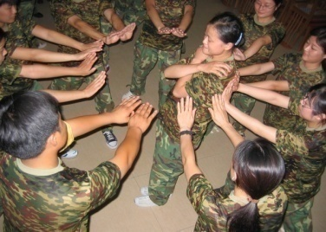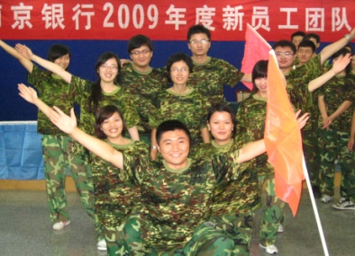

军队文化融合企业文化
军队精神熔炼团队精神
兵道诠释商道
军魂锻铸企业之魂

南京兵法企业管理咨询有限公司
二零一四年八月
培训人数: 约100人 培训时间:2014年9月6日至7日
培训地点: 兵法特训——海润山庄训练基地
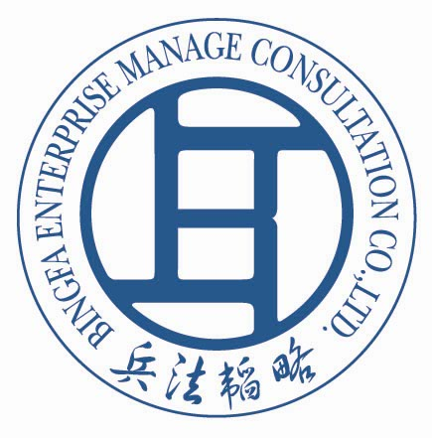
活动方案：
时间 | 项目内容 | 项目意义
 | 第一天
08:30-09:30 | 从出发地集合出发前往培训基地
09:30-10:00 | 到达基地、安排住宿
10:00-11:00  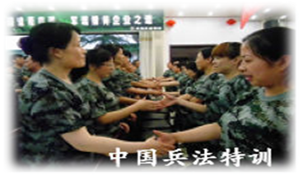 | 开营破冰、组建团队  游戏开场，在欢笑声中，打开团队成员的心菲。展示队名，队训，队歌， 初步形成热烈的团队气氛。 | 体验式培训起源和培训形式，通过起队名、画队徽、唱队歌等营造团队气氛，打破人与人之间的隔膜，建立相互信任的基础。
11:00-12:00  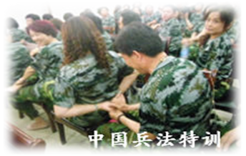 | 驿站传书  在规定的条件下，每一组最后一名学员在最短的时间内将教练给予的信息传递到该组排头学员。活动中信息传递的准确性和时效性同样重要。 | 明白沟通的方式和沟通的必要性（沟通是团队建设的基础，任务完成的保证）；学会突破思维定式，充分的利用规则；了解团队成员之间经验的分享，信息的共享以及信息及时反馈的重要性。
12:00-14:00 | 午餐、休息调整
14:00-14:30 | 互动环节
14:30-16:00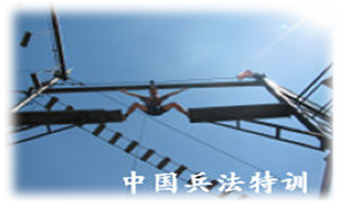 | 高空断桥  在所有项目资源和项目教练组的安全维护下，每个学员需攀登8米高的高空，到达断桥，跨至另一端断桥，再回跨，最后返回陆地。 | 在地上与在桥上跨越的感觉极其不同，心态在其中的变化，当自己想放弃的时候，会说服自己，战胜自己。人最大的敌人就是自己。“断桥一小步，人生一大步”。
16:00-17:30  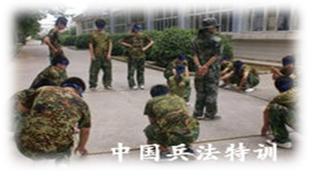 | 盲人方阵  团队所有成员在蒙上双眼的情况下，寻找绳子，在地面摆出一个正方形，并按照年龄大小人数均等分布在正方形的四条边上。 | 提高团队沟通技能；学习如何有效倾听；培养良好的思考方法；定性和定量测评的区别；团队分工的必要性。
18:00-19:00 | 晚餐、休息调整
19:00-21:00 | 自由活动
21:00-22:30 | 休息调整
22:30 | 洗漱、就寝
 | 第二天
07:00-07:30 | 早操
07:30-08:30 | 早餐、休息调整
08:30-09:00 | 互动热身
09:00-10:00 | 团队“四化”课程
10:00-12:00  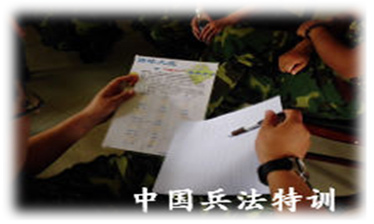 | 赌球大战  所有队员进行时空与角色转换，在 “世界杯”决赛之前，被划分开的几队参训人员按规则进行赌球，每轮下注一分钟，完成下注，将下注单交给赌场工作人员，小组间在没有经过允许的情况下不许沟通。八轮后统计总分。 | 认清“我们”的意义，人性弱点带给“我们”的整体伤害。理解市场的公平性，建立诚信经营机制的重要性，学会共赢。高度决定视野，角度改变观念，尺度决定人生。
12:00-12:05 | 合影留念
12:05-13:00 | 午餐
13:00 | 退房、快乐返程

注意事项：
学员如患有严重心脏疾病、严重高血压、哮喘、急性传染病且处于病发期，请及时告知我方；如疾病得到有效控制且在康复期，可在培训师的指导下，有选择地参加相关项目的训练。
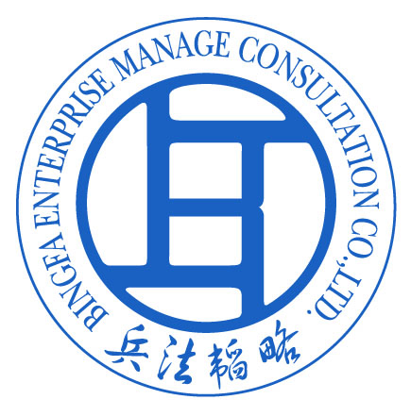
方案提交方：南京兵法企业管理咨询有限公司
地 址：南京市江宁区双龙街60号（气象学院内）
姓 名：倪云庆
电 话：15850729936
Q Q：240977256

